**华北水利水电大学大学生暑期社会实践活动**

**简 报**

**第（ 22 ）期**

**社会实践活动领导小组办公室 2020年8月23日**

1.青海分队

8月23日，沿黄生态青海分队抵达青海省尖扎县的坎布拉国家森林公园。在当地人的带领下，我们沿着氧吧小径一路向上攀爬直至山顶，边走边观赏丹霞地貌，由红色砂砾岩构成的岩体表面丹红如霞、形态各异，蜿蜒曲折的黄河水在山脚下流淌。下山途中，来到坎布拉国家森林公园旁的黄河边（李家峡），此处的黄河两岸风景秀丽，河畔有许多各具特色的奇石，听当地人说奇石文化也是黄河文化的一部分。乘车到达贵德县的水车广场，都说“天下黄河贵德清”，但此处的黄河水一分为二，北侧河水清澈透明，南侧因为有支流的汇入而呈现出与下游一样的黄色，实践队员乘坐快艇到河流北岸进行取水活动，与中下游混浊的黄色河水不同，贵德的黄河水样无比清澈且凉爽，队员们体会到“天下黄河贵德清”的真实意义，更深刻的领悟黄河生态保护的重要性。

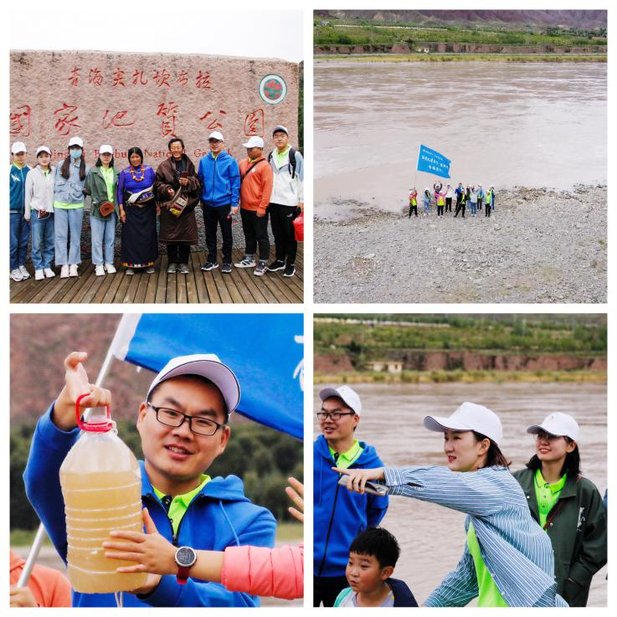

2.甘肃分队

绿水青山就是金山银山。8月23日，沿黄生态甘肃分队来到高台国家城市湿地公园。它地处黑河流域中游沿河地带，属张掖黑河湿地国家级自然保护区。当实践队成员到达黑河河畔，正值上午八九点，清风徐来，水波不兴，沿河畔健身步道观察生态环境，拿起工具加入到环境保护的工作中。下午两点，实践队成员一行人乘坐火车奔赴张掖市山丹县，参观山丹培黎学校和路易·艾黎故居，山丹培黎学校由伟大的共产主义战士、新西兰著名社会活动家路易·艾黎于1942年创办，突出职业教育特色和终身教育理念，培养了大批实用技术人才。我们实践队成员参观学校，了解办学历史和建校宗旨，之后与培黎学校老师一起进行排球友谊赛。1942年，新西兰友人路易·艾黎，与英国友人乔治·何克创建培黎学校，创“手脑并用，创造分析”的教育思想。实践队秉承着知行合一、师法自然的理念，从甘肃的绿水青山中反思人与生态的关系。生态与文明，生态与民生，这不仅仅是习近平总书记的所思所想，也是我们青年学子学以致用的落脚点。我们要谨记教诲，做到知行合一，为建设祖国秀美山川奉献青年学子的力量。

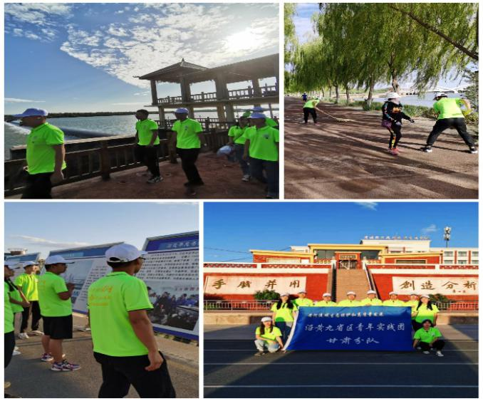  
3.宁夏分队

8月23日，为更加深入了解黄河、了解宁夏，队员们一起观看纪录片《跨越24年的牵挂》，深入学习习近平总书记视察宁夏重要讲话精神，深刻领悟精髓要义，强化思想理论武装。学习的过程中，我们更加坚定当代青年人勇担时代使命、继续攻坚克难的责任感。宁夏，因黄河而生，因黄河而兴，是沿黄河九省区中唯一全境属于黄河流域的省份。习近平总书记在考察黄河时说：“更加珍惜黄河，精心呵护黄河”。简单两句话，却包含了习近平总书记对保护黄河的决心，以及倡导全民参与护黄河、爱黄河和敬黄河的殷切期望。天下黄河富宁夏，黄河长期以来润泽着这里的百姓。在农业生产中要调整种植结构，保护好这里的水资源，积极发展节水型农业，不要搞大水漫灌。要根据节水的要求，以水定产，力求少而精，提高附加值。

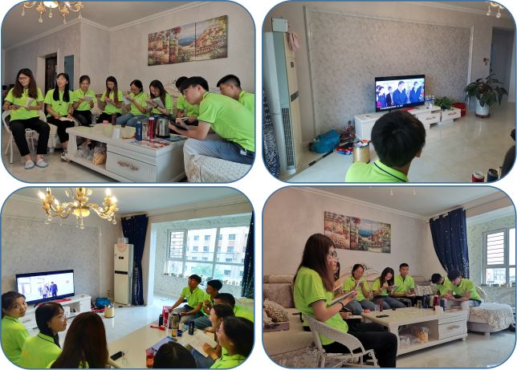

4.内蒙古分队

8月23日，沿黄生态内蒙古分队到达西鄂尔多斯自然保护区四合木核心区，了解国家一级保护植物四合木。四合木在国际上被称为“植物大熊猫”，其主要分布地乌海地区，大陆性气候强烈，年均降雨仅150毫米左右，地下水位很低，四合木能在如此恶劣的条件下存活至今，堪称奇迹。来到达黄河海勃湾水利枢纽工程，了解到黄河海勃湾水利枢纽工程的兴建，对黄河水能资源利用、优化配置和河道综合治理，优化水资源配置格局都起到的重要作用。此工程对改善城市环境、改善民生，促进地方经济社会发展和生态文明建设都具有十分重要的意义。我们作为华水学子，有着肩负未来水利建设者的重要责任，要不断奋斗，将水利建设的接力棒不断传递。

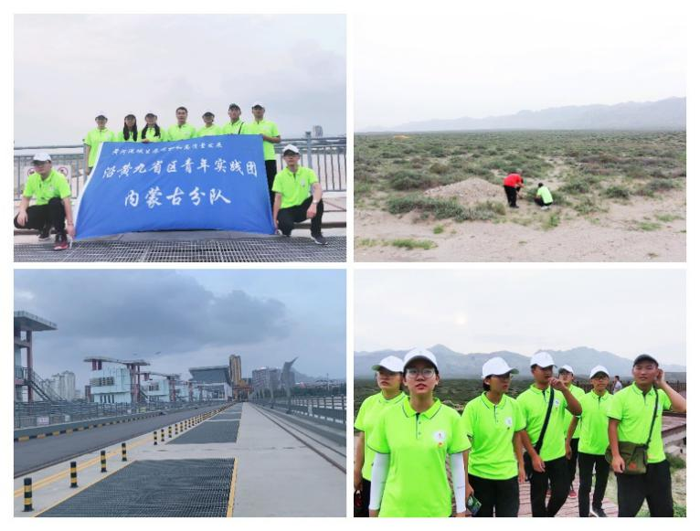

5.陕西分队

8月23日，沿黄生态陕西分队在团河南省委副书记袁浩等一行人的带领下来到浐灞湿地公园进行调研学习。众多游客表示近几年浐河、灞河治理成效显著，由此可见国家对黄河流域生态保护和高质量发展的重视。在调研过程中实践队员也发现现在人们的素质也普遍提高，没有乱扔垃圾的行为，实践队员也就黄河流域生态保护进行宣传，希望通过大家的努力将黄河建设的越来越好！之后队员们辗转泾渭交汇口，真切感受到黄河的波澜壮阔。袁书记也向队员们了解如何从自身所学专业同本次实践相结合，同黄河流域发展相结合，并对同学们提出建议和期待。

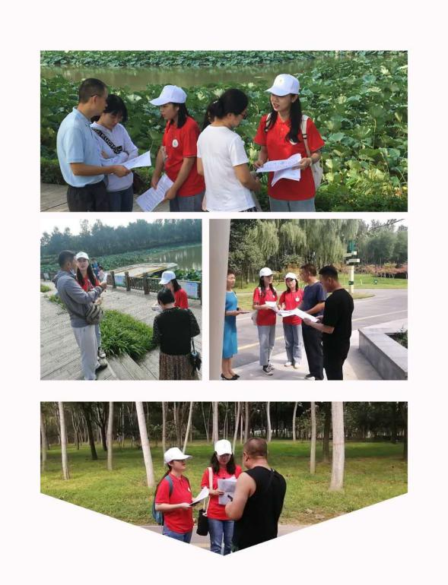

6.山西分队

8月23日，沿黄生态山西分队在临汾市永和县团委的组织下，前往黄河蛇曲地质博物馆，一路上歌声飘扬，校团委祁萌书记、黄立赫老师与队员们一同参观博物馆，近距离直击黄河特色的展览品：黄土矿石、出土陶罐、永和鳄化石，以及各型各色的小物件。参观过程中，祁书记结合水利水电专业知识，引导队员们更加深刻地了解黄河文明发展，感受到黄河特色，对研究好黄河生态有更大的信心。接下来队员们在永和乾坤湾边参加了山西团省委与河南团省委组织的座谈会，与会领导对山西队此次实践活动表示高度赞扬与认可，实践队员们深受鼓舞，表示一定不负领导期望，保证高质量完成实践活动，做好新时代黄河传承人。随后，在当地团县委的组织下，实践队与当地返乡青年大学生开展联合活动，共唱黄河歌，共赏黄河舞，共传黄河精神，为促进黄河高质量发展贡献青春力量。

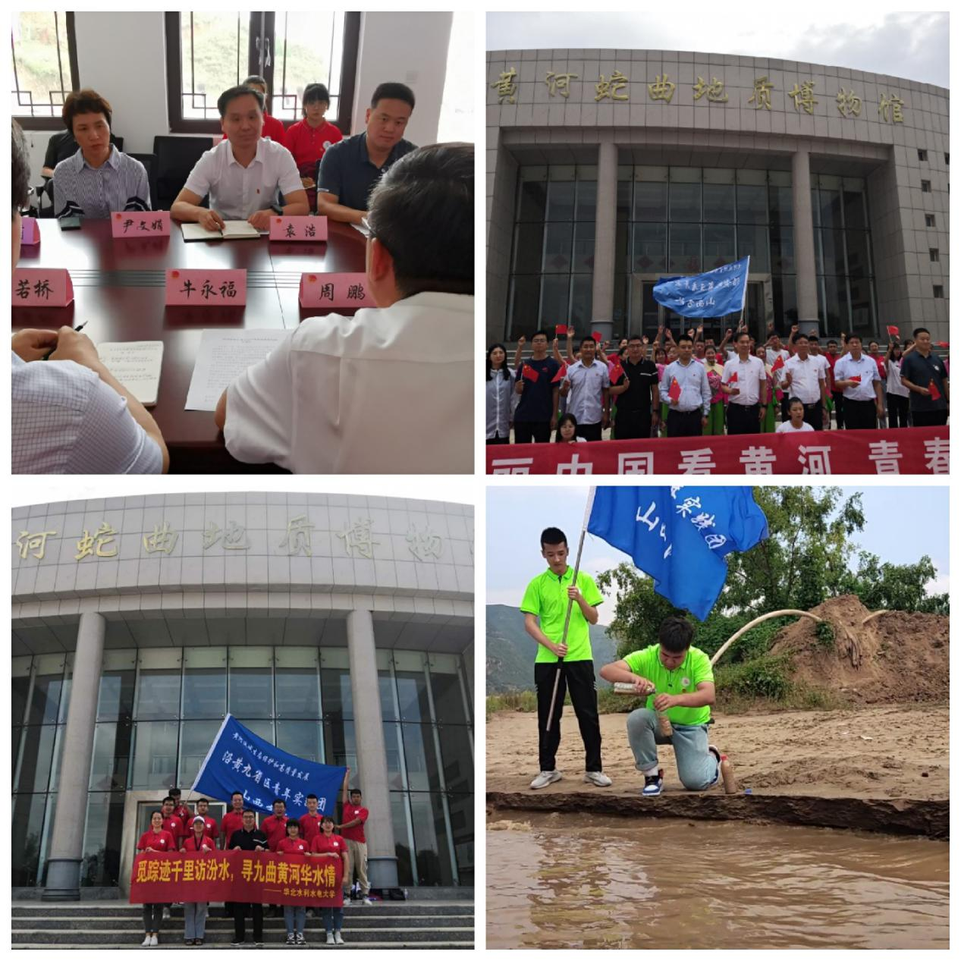

7.河南分队1组

8月23日，沿黄生态河南分队1组来到本次实践的第三站——河南省洛阳市。到达位于孟津县的河图公园，实践队员通过对公园内弹唱戏曲的叔叔阿姨们进行采访，了解到大家对近几年环境的不断提高赞不绝口。来到洛阳博物馆，展馆内以时间为序展示了各个朝代的发展历程，队员们跟随讲解员，学习文物背后的故事以及河洛文明的发展史。活动全程进行抖音直播，给更多老百姓提供一个直接的了解和参观的平台，成为我们宣传习近平总书记新时代黄河精神的根据地。

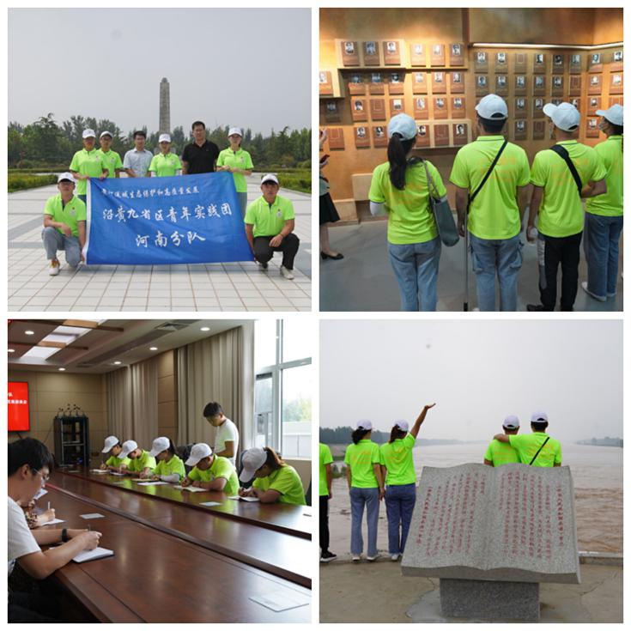

8.河南分队2组

8月23日，沿黄生态河南分队2组来到濮阳，前往刘邓大军渡黄河纪念馆，回顾刘邓大军强渡黄河与挺进大别山的艰辛历程。在黄河边向台前团县委刘书记了解台前县的红色文化、黄河保护与发展规划。队员们在濮阳县金堤河湿地生态公园，进行实地考察调研。金堤河湿地生态公园统筹抓好生态修复与城市建设，深化“表象在黄河、根子在流域”的认识，全面改善干支流水质和流域生态环境，真正把建设造福人民幸福河落到实处。调研结束，实践队员在入口处取黄河水，黄河水格外清澈，金堤河湿地公园生态作用可见一斑。第一黄河河务局进行参观，充分感受浓厚的黄河文化。队员们与河务局的领导进行座谈交流，了解濮阳金堤河、引黄入冀补淀工程以及为保护黄河生态开展的多项工作。关于濮阳的实践调研已经结束，让我们共同期待，黄河文化在濮阳开出绚烂之花。

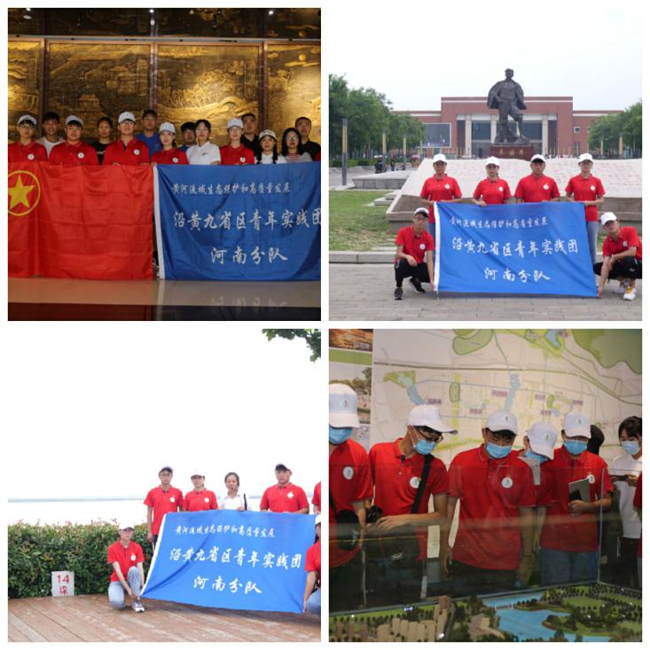

山东分队

8月23日，沿黄生态山东分队抵达山东省济南市母亲河公园和百里黄河风景区。在母亲河公园，队员们体会到公园内歌颂党、歌颂幸福美好新生活，传承黄河文化、弘扬民族精神的建设理念，认真学习华夏文明、黄河文化。在百里黄河风景区，参观学习黄河简介碑、云龙合体字碑、古今治河方略石刻、大禹治水石刻、黄河神兽雕像、毛泽东视察济南黄河纪念碑、标准化堤防记事碑、观澜亭等多项内容，在参观学习中不断更新对黄河的认识、扎实填充黄河文化、实地研讨治黄新方法。在黄河边，实践队成员还和一直居住在黄河边的老人进行交流访谈，从老人的话语中我们深刻体会到黄河流域生态保护和高质量发展战略对普通公民的切实利益，也可以看出黄河战略在决胜全面脱贫攻坚建成小康社会中具有的重要意义。

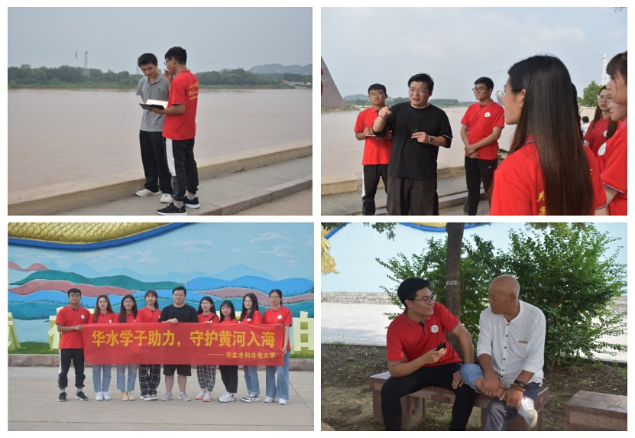

指 导**：**祁 萌

主　　审：柴延艳

主　　编**：**任 智

执行主编**：**葛恺文 王淼 郑悦雯 刘辉 张果果 朱新彧 方靖雯 李维彬

联系地址：华北水利水电大学团委(450011)

联系电话：0371-69127469

电子邮箱：3049443446@qq.com

报：团省委、校党委

送：党群各部门、各院、部、处